Komunikat z zawodów strzeleckich

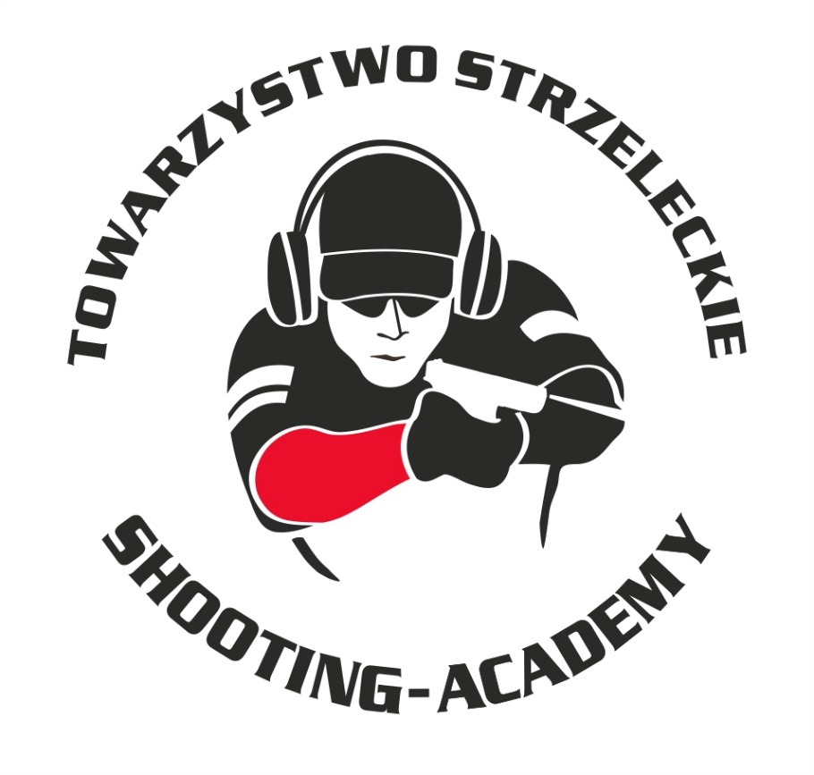

Organizator :

Towarzystwo Strzeleckie Shooting-Academy

Termin :
- 08.05.2022 r.

Miejsce :

Strzelnica Shooting-Academy Parzęczew k/Łodzi

Karabin Bocznego Zapłonu 50m Open
# | zawodnik | klub | wynik
1 | SŁABY Jarosław | SHOOTING-ACADEMY Łódź | 86

Karabin Centralnegfo Zapłonu 50m
# | zawodnik | klub | wynik
1 | WRUTNIAK Andrzej | SHOOTING-ACADEMY Łódź | 86
2 | KIEMONA Jerzy | SHOOTING-ACADEMY Łódź | 70

Karabin Centralnego Zapłonu 50m Open
# | zawodnik | klub | wynik
1 | WOŹNIAK Marcin | SHOOTING-ACADEMY Łódź | 103
2 | GOLISZ Marcin | SHOOTING-ACADEMY Łódź | 98 (3x11)
3 | KONIECZNY Kamil | SHOOTING-ACADEMY Łódź | 98 (2x11)
4 | WRÓBLEWSKI Sławomir | SHOOTING-ACADEMY Łódź | 97
5 | WIŚNIEWSKI Tomasz Adam | LOK Gorzów Wlkp. | 94
6 | WIŚNIEWSKI Tomasz Szymon | LOK Gorzów Wlkp. | 92 (1x11)
7 | SŁABY Jarosław | SHOOTING-ACADEMY Łódź | 92 (0x11)
8 | JĘDRZEJCZAK Michał | SHOOTING-ACADEMY Łódź | 90 (1x11)
9 | ZIEMECKI Grzegorz | SHOOTING-ACADEMY Łódź | 90 (0x11)
10 | MACIEJAK Paweł | SHOOTING-ACADEMY Łódź | 87 (2x10, 4x9)
11 | HEMKA Krzysztof | SHOOTING-ACADEMY Łódź | 87 (2x10, 3x9)
12 | WRUTNIAK Andrzej | SHOOTING-ACADEMY Łódź | 83
13 | GOLISZ Aneta | SHOOTING-ACADEMY Łódź | 82
14 | GOLAŃSKA-WROBLEWSKA Magdalena | SHOOTING-ACADEMY Łódź | 80
15 | OSIECKI Konrad | SHOOTING-ACADEMY Łódź | 76

Pistolet Centralnego Zapłonu 25m
 | # | zawodnik | klub | wynik
 | 1 | KONIECZNY Kamil | SHOOTING-ACADEMY Łódź | 91
 | 2 | KIEMONA Jerzy | SHOOTING-ACADEMY Łódź | 90(2X11)
 | 3 | BIELIŃSKI Jarosław | SHOOOTING-ACADEMY Łódź | 90(0x11)
 | 4 | WIŚNIEWSKI Tomasz-Adam | LOK Gorzów Wielk. | 85
 | 5 | GOLISZ Marcin | SHOOTING-ACADEMY Łódź | 84
 | 6 | SOBACZAK Daniel | TARCZA Ozorków | 82
 | 7 | STRONIAS Artur | ORZEŁ Kutno | 81
 | 8 | WIŚNIEWSKI Tomasz-Szymon | LOK Gorzów Wielk. | 76(1x10)
 | 9 | WOŹNIAK Marcin | SHOOTING-ACADEMY Łódź | 76(0x10)
 | 10 | WRUTNIAK Andrzej | SHOOTING-ACADEMY Łódź | 71
 | 11 | MACIEJAK Paweł | SHOOTING-ACADEMY Łódź | 65
 | 12 | HEMKA Krzysztof | SHOOTING-ACADEMY Łódź | 63 (2x9)
 | 13 | GOLAŃSKA-WRÓBLEWSKA Magdalena | SHOOTING-ACADEMY Łódź | 63(1x9)
 | 14 | SŁABY Jarosław | SHOOTING-ACADEMY Łódź | 45
 | 15 | PAJĄK Mirosław | COLT Łódź | 34
16 |  | GOLISZ Aneta | SHOOTING-ACADEMY Łódź | 21

Pistolet Bocznego Zapłonu 25
# | zawodnik | klub | wynik
1 | KONIECZNY Kamil | SHOOTING-ACADEMY Łódź | 92 (1x11)
2 | WRÓBLEWSKI Sławomir | SHOOTING-ACADEMY Łódź | 92 (0x11)
3 | BIELIŃSKI Jarosław | SHOOTING-ACADEMY Łódź | 84
4 | GOLAŃSKA-WRÓBLEWSKA Magdalena | SHOOTING-ACADEMY Łódź | 70

StalLufka Pistolet
# | zawodnik | klub | wynik
1 | GOLISZ Marcin | SHOOTING ACADEMY Łódź | 28,26
2 | WOŹNIAK Marcin | SHOOTING-ACADEMY Łódź | 33,60
3 | BIELIŃSKI Jarosław | SHOOTING-ACADEMY Łódź | 36,16
4 | JĘDRZZEJCZAK Michał | SHOOTING ACADEMY Łódź | 43,40
5 | STRONIAS Artur | ORZEŁ Kutno | 46,04
6 | ZIEMECKI Grzegorz | SHOOTING ACADEMY Łódź | 51,95
7 | SŁABY Jarosław | SHOOTING-ACADEMY Łódź | 59,63
8 | PAJĄK Mirosław | COLT Łódź | 61,38
9 | GOLISZ Aneta | SHOOTING_ACADEMY Łódź | 132,14
 | DYSKWALIFIKACJA :
 | HEMKA Krzysztof
 | SOBCZAK Daniel

StalLufka Karabinek PCC
# | zawodnik | klub | wynik
1 | BIELIŃSKI Jarosław | SHOOTING-ACADEMY Łódź | 20,59
2 | JĘDRZEJCZAK Michał | SHOOTING-ACADEMY Łódź | 177,54

Strzelba Dynamiczna 10 strzałów Manual
# | zawodnik | klub | wynik
1 | MACIEJAK Paweł | SHOOTING-ACADEMY Łódź | 23,04
2 | WIŚNIEWSKI Tomasz Szymon | LOK Gorzów Wlkp. | 27,93
3 | WIŚNIEWSKI Tomasz Adam | LOK Gorzów Wlkp. | 41,03
4 | SŁABY Jarosław | SHOOTING-ACADEMY Łódź | 53,81
5 | ZIEMECKI Grzegorz | SHOOTING-ACADEMY Łódź | 54,35

Strzelba Dynamiczna 10 strzałów Semi-Auto
# | zawodnik | klub | wynik
1 | ZIEMECKI Grzegorz | SHOOTING-ACADEMY Łódź | 13,83
2 | HEMKA Krzysztof | SHOOTING-ACADEMY Łódź | 24,44
3 | GOLISZ Aneta | SHOOTING-ACADEMY Łódź | 27,03
4 | KONIECZNY Kamil | SHOOTING-ACADEMY Łódź | 34,90
5 | GOLISZ Marcin | SHOOTING-ACADEMY Łódź | 35,09
6 | WOŹNIAK Marcin | SHOOTING-ACADEMY Łódź | 70,13
7 | WRUTNIAK Andrzej | SHOOTING-ACADEMY Łódź | 100,00

Pistolet IPSC
# | zawodnik | klub |  | Wynik %
1 | BIELIŃSKI Jarosław |  | SHOOTING-ACADEMY Łódź |  | 100
2 | JĘDRZEJCZAK Michał |  | SHOOTING ACADEMY Łódź |  | 92,6109
3 | GOLISZ Marcin |  | SHOOTING-ACADEMY Łódź |  | 88,3340
4 | WOŹNIAK Marcin |  | SHOOTING-ACADEMY Łódź |  | 85,4295
5 | SOBACZAK Daniel |  | TARCZA Ozorków |  | 80,3550
6 | STRONAS Artur |  | ORZEŁ Kutno |  | 65,7164
7 | PAJĄK Mirosław |  | COLT Łódź |  | 59,6134
8 | ZIEMIECKI Grzegorz |  | SHOOTING-ACADEMY Łódź |  | 53,6910
9 | HEMKA Krzysztof |  | SHOOTING-ACADEMY Łódź |  | 43,0511
10 | OSIECKI Konrad |  | SHOOTING-ACADEMY Łódź |  | 23,1297
11 | GOLISZ Aneta |  | SHOOTING-ACADEMY Łódź |  | 16,1575

Karabinek PCC IPSC
# | zawodnik | klub |  | Wynik %
1 | GRZEGOREK Seweryn |  | SHOOTING-ACADEMY Łódź |  | 100
2 | BIELIŃSKI Jarosław |  | SHOOTING-ACADEMY Łódź |  | 84,8459
3 | JĘDRZEJCZAK Michał |  | SHOOTING-ACADEMY Łódź |  | 66,8991

Obsada sędziowska :
- BIELIŃSKI Jarosław - Sędzia główny zawodów

Sędziowie na torze :

BIELIŃSKI Jarosław

GRZEGOREK Seweryn

SŁABY Jarosłąw
OSIECKI Konrad

